Белорусский государственный университет информатики и радиоэлектроники

Кафедра программного обеспечения информационных технологий

**ОТЧЕТ**

**по лабораторной работе №3**

**"Аналитическое моделирование дискретно-стохастической СМО"**

**по курсу "Системный анализи и машинное моделирование"**

**Вариант №16**

Выполнил: Проверил:

студент группы № 351003 Мельник Н.И.

Логвинов И.С.

Минск 2016

**Цель работы:**

Построение аналитической модели дискретно-стохастической системы, определение вероятностей состояния и расчет показателей эффективности данной системы с использованием построенной модели.

**Исходные данные:**

16.

ρ

π

π

2

Р-схема (вариант 16)

|  |  |  |  |  |
| --- | --- | --- | --- | --- |
| Вариант | ρ | π1 | π2 | Цель исследования |
| 16 | 0.5 | 0,4 | 0,45 | Lоч,  Q,Wоч |

**Построение аналитической модели P-схемы**

Граф состояний кодируется четырехкомпонентным вектором abcd, где a – состояние источника 0 – источник работает 1- источник заблокирован , a={0,1}; b - количество заявок, находящихся в накопителе (длина очереди), b={0,1,2}; c и d - состояние каналов обслуживания, принимает следующие значения: 0 – канал свободен, 1 – канал занят обслуживанием заявки.

Граф состояний данной Р-схемы представлен на рис.1.

Исходя из полученного графа состояний, построим СЛАУ для нахождения вероятностей каждого состояния:

и дополним ее нормировочным уравнением



Рисунок 1 - граф состояний Р-схемы

Решив данную СЛАУ с помощью пакета Mathcad, получим значения вероятностей состояний:

Используя данные значения, подсчитаем следующие показатели эффективности данной СМО:

* Средняя длина очереди:

=1*(0.083+0.15)+2*(0.055+0.041+0.1+0.011)=0.648

* относительная пропускная способность:

+=1-0.45*(0.226+0.15+0.1+0.011)=0.781

* среднее время пребывания заявки в очереди:

**Построение имитационной модели**

Для данной СМО был разработан алгоритм и написана имитирующая программа (прил.1), предусматривающая сбор и статистическую обработку данных для получения оценок заданных характеристик СМО. Распределение интервалов времени обслуживания – геометрическое с соответствующим параметром .

Результат работы программы, разработанной для данной СМО, где

, представлен на рис.2.

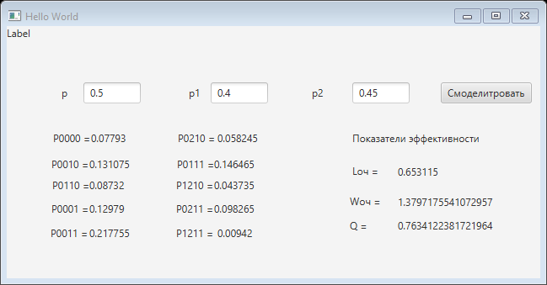

Рисунок 2 - результат работы программы, имитирующей заданную СМО

**Вывод**

В ходе лабораторной работы была исследована дискретно-стохастическая модель (Р-схема). Для нее была построена аналитическая модель, позволяющая теоретически подсчитать характеристики СМО, и разработана программа, имитирующая ее поведение. Данная программа позволяет статистически подсчитать характеристики СМО.

Сравнение теоретически и статистически полученных данных подтвердило правильность построения имитационной модели.